空气隙Fabry-Perot标准具(AFPE)
固体介质Fabry-Perot标准具(SFPE)
使用说明书



杭州精诚光电子有限公司
E-mail:jcgdz@126.com
Tel:0571-88273459，
www.jcgdz.com

Ⅰ.空气隙Fabry-Perot标准具

一、用途：
本仪器是一种高分辨干涉分光仪器，容易达到10⁵ ~ 10⁶的分辨率，超过大型摄谱仪。在高分辨干涉分光仪器中，它因结构简单、使用方便、价格相对较低廉，所以应用最广泛。可用于“塞曼效应”、“超精细结构和同位素位移”、“激光模式”、“谱线轮廓”和“布里渊散射”等多种实验现象的观测研究。
选购本仪器时主要应根据所研究的对象，选定合适的空气隙间隔厚度h、镜面高反射膜高反波长复盖范围。
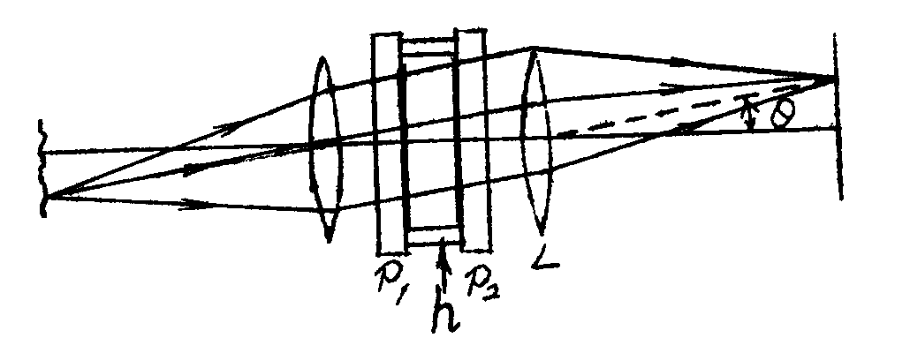
图一． 法布里－珀罗标准具的使用

二、结构和简要原理：
本仪器的核心是一对平行安置的高精度平镜。其镜面间隔h由边缘的间隔圈厚度决定，并由三个旋钮进一步调整,确保二镜面严格平行。入射光在镜间多次反射，各次部分透射光产生多光束干涉；当满足２nhcosα=mλ时（λ为光波长，m为整数，α为光线对镜面的入射角，h为镜间距，n为镜间介质的折射率）得到干涉极大，对确定的n、h、λ，在一系列倾角上会相应于递减的m满足干涉极大条件，如用一凸透镜成象，则在透镜焦面上获得一组等倾干涉环。h越大对应的干涉级次m越大;角度α越大，对应的m越小，相邻同心环间隔越小。若二条谱线满足 mλ1=(m-1)λ２，就会造成干涉环重迭，这时ΔλFSR即所谓“自由光谱区”，ΔλFSR=λ²/2h；若用频率表示为ΔνFSR=C/2h（Ｃ为光速）。自由光谱区随h增大而减小，应根据所研究的光谱范围来选用适当的h。
“精细度”是标准具的关键指标，是描述干涉环细锐程度的量，仪器的分辨率与它成比例。假设平镜是理想的，则仪器的“精细度”为：ＦＲ＝π√R∕（１－Ｒ），只取决于反射率R，故可称之为“反射率细度”；实际平镜不可能是理想平面，也不可能是绝对平行，将引入一个“平面度细度” ＦF，若镜面平面度为λ∕M时，ＦF≤Ｍ∕2。仪器总的精细度为Ｆ＝ＦR•ＦF∕(ＦR＋ＦF),通常对总精细度Ｆ的限制来自ＦF，约为十几到几十。仪器的分辨本领为F•２nh∕λ。

三、技术参数：
- 平面性误差小于λ/100。平行度调整良好时，精细度≥３５。
- 镜面镀层为多层介质硬膜，中心波长５４６１Å,波段宽度大于１０００Å，反射率约９４％（也可按用户要求制作）。
- 空气隙厚度可选购１、２、５、１０mm厚度四种（也可按用户要求制作）间隔材料为零膨胀微晶玻璃。
- 通光孔径Φ２７。
- 外形尺寸：镜筒外径Φ６２，长４１ ，调节旋钮最长位置３０mm。

四、使用方法：
- 平行度调节。
这是用好Ｆ-Ｐ标准具的关键，务必耐心细致操作。用滤光片选取光谱灯的某谱线，或用扩束激光（其波长应在标准具镜面高反射波段范围内）照射白纸以此照明标准具，眼睛朝标准具通光孔径望去，如图二所示，应看到一系列等倾干涉同心环，（近视眼必须戴上矫正眼镜才能看清）。若眼睛向某方向横移时看到干涉环冒出扩大，表示沿此方向标准具镜间距是增大的，应旋紧该方向的调节旋钮，或旋松相反方向的旋钮。若眼睛横移时看到干涉环缩小湮灭，则与上述反之调节。每个旋钮柱子上都刻有三个圈，内圈表示该旋钮已到最紧位置，外圈表示已到最松位置，调节时尽量使三个旋钮不要进入太紧或太松状态。耐心细致调节三个旋钮，使眼睛向任意方向横动时都几乎看不出干涉环的大小变化，这样才能得到好的分辨率。
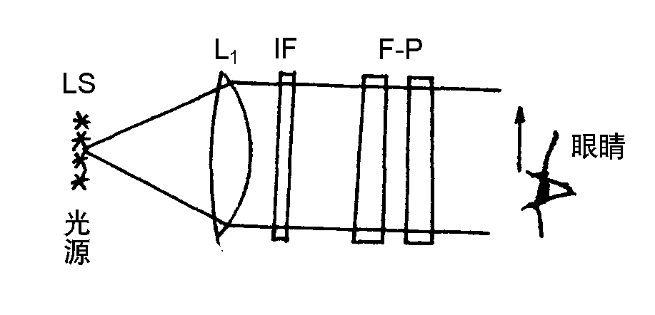
图二． 通常观测平行度方法
LS－线光谱光源；$L_{1}$－聚光透镜；IF－干涉滤光片；F－P－标准具；Eye－眼睛
- 选择成象透镜。
利用成象透镜可在其焦面上显现标准具的等倾干涉环图象。单色光相邻级次干涉环的间距为 λf²/hD。其中λ为光波长，h为标准具的镜间距,D是干涉环的径直，f是成象透镜的焦距。可见随f的增大，相邻环的间距迅速增大，f太小时干涉环会太细微密集，应选择f适当的成象透镜，使干涉图便于观测。
- 选择聚光透镜
通常聚光透镜把光源的象投在Ｆ-Ｐ标准具位置，这样干涉图上干涉环的亮度较大，且外围的干涉环也能充分显现，可根据具体实验系统中光源――标准具位置按物象公式算得合适的聚光透镜焦距。
- 相近谱线的观测
Ｆ-Ｐ标准具有很高的分辨率，但它能研究的波长范围却受“自由光谱区”的限制，当两条谱线波长差超出自由光谱区时，因不知其干涉级次差几级，而不能确定其波长差，除非通过其他手段能确定它们的干涉级次差。所以通常使用Ｆ-Ｐ标准具时需采用某种预单色器，如滤色片、单色仪、摄谱仪等。设有二条相近谱线λ１、λ２, 形成二套同心干涉环。由2nhcosα=mλ可见，若λ２＞λ１，在同一干涉级次K中，波长稍大的谱线所形成的干涉环在波长稍小的谱线所形成的干涉环的内侧即：
D2＜D1,如图三所示。它们的波数差为:
$$Δ\tilde{v}={\tilde{v}}_{1}−{\tilde{v}}_{2}=(D_{1}^{2}−D_{2}^{2})/2\text{nh}(D_{k−1}^{2}−D_{k}^{2})$$
波长差则为 ：$Δλ=λ_{1}−λ_{2}=−λ^{2}⋅Δ\tilde{v}$其中h为标准具镜间距，D1和D２是λ１和λ２在同一级次中的干涉环直径，ＤＫ和ＤＫ－１是同一波长（可以任选λ１或λ２）的相邻两级干涉环直径，n为空气折射率通常可近似为１，若需精确值，可取n=1.000293(１大气压标准空气条件下)。
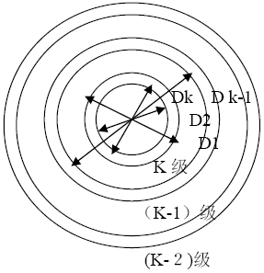
图三

五、注意事项：
  - Ｆ-Ｐ标准具是极为精密的光学仪器，应绝对避免跌、撞。拆装必须在超净无尘环境下由专业人员操作。
  - 使用时应细致调节平镜的平行度，调节旋钮不应过紧以免平镜发生变形。
  - 使用中环境温度应恒定，避免电风扇、空调风直接吹到仪器。
  - 保存中应注意防尘、防潮和防霉。

Ⅱ．固体Fabry-Perot标准具(SFPE)

一、用途：
与空气隙F-P标准具相同，所不同的是固体F-P标准具是单片石英器件，两镜面的平行度已在制作过程中得到保证，不需作平行度调节，使用特别方便，同时结构小巧坚实，占据空间很小，因此还特别适用于激光腔内选模、光通信中波分复用。

二、结构与原理：
固体标准具是一块超高精度的石英平行平镜，所用石英材料损耗极小，均匀性等级极高，制作过程中必须保证二面的超精密平整和平行，而镀以高反射率（保留百分之几的透射率）低损耗膜层。入射光在镜间多次反射，各次部分透射光产生多光束干涉；当满足2nhcosβ=mλ时(λ为光波长，m为整数，β为光线对镜面的入射角，h为镜间距，n为镜间介质的折射率)得到干涉极大值。由于石英的折射率n不为１时，这时“自由光谱区”（见AFPE介绍）中不能略去n，而为ΔλFSR=λ²/2nh,或ΔνFSR=C/2nh（Ｃ为光速），选用SFPE的厚度时，应考虑到n，由于石英介质存在一定色散，对波长差较大的不同谱线，其光学厚度略有不同。另外，固体介质的均匀性会略逊于静态空气。
可以证明，标准具的角色散dα∕dλ≈n²∕λα由于固体标准具的n≈1.46，所以角色散要比空气隙标准具大一倍多；因此，看起来等倾干涉图中环与环之间的距离也明显比空气隙标准具大。

三 、技术参数：
1.平面性误差小于λ∕100,精细度≥30。
2.几何厚度系列有：1、1.4、3、5、10mm(也可按用户要求制作)。在不同波长时，其介质折射率为：
λ(nm) 365.5 404.7 435.8 546.1 587.6 656.3
n 1.474 1.470 1.467 1.460 1.458 1.456
其中厚度为1.40mm的尤其适合作为磁感应强度Ｂ＝1.0～1.2T时塞曼效应的观测。
3. 镜面膜层为多层介质膜，反射率约94％，高反波段宽度大于1000Å，中心波长5461Å。（也可按用户要求制作）
4．基片直径：Φ10,Φ20，Φ25。
5．外框尺寸：外径Φ32，厚16mm（片厚1.0,1.4,2.0mm）；19mm(片厚5mm);24mm(片厚10mm) 。

四、使用方法：
置于单色光光路中即能看到等倾干涉环。聚光透镜和成象透镜的选择可参阅“空气隙F-P标准具”中相关部分。
为了使等倾干涉环的圆心投到需要的位置，标准具的方位角庄能调节。
观测相近谱线的方法可参阅“空气隙F-P标准具”中相关部分。

